Августовская конференция учителей начальных классов.

Жумадильдаева Айгуль Рысжановна. Гимназия №6, г. Астана.

**Тема: Развитие интереса к чтению: в ногу со временем, не забывая прошлое.**

**Конечно же надо идти в ногу со временем: меняется мир - меняемся мы. Но и продолжать изучать и применять то хорошее, что было в нашей педагогике.**

Будущее - за компетентным человеком, умеющим организовать работу по добыванию знания. Сегодня знания необходимы, чтобы вывести наше общество на уровень цивилизованного государства. Успешные всегда читают много. В чтении - мотивация, уверенность, сила. Формирование правильного отношения к познанию, науке, книге, учению откроет ребенку окно в мир познаний, мир книг, мир удивительных открытий. Потребность в книге, в чтении, увлеченность поиском дополнительной информации в справочниках, энциклопедиях, научно-популярных изданиях, вследствие чего формируется **духовная культура человека**, невозможно сформировать без развития навыков беглого, осознанного и выразительного чтения. Каждый раз, обращаясь к родителям, я напоминаю им, что ученик, отлично овладевший умениями бегло читать и писать в начальных классах, никогда не бывает неуспевающим в средних и старших классах.

Чтение - это важнейшее условие формирования мыслительных способностей и средство совершенствования учебного процесса. В. А. Сухомлинский, когда исследовал причины умственной отсталости школьников, правильно подметил: « Если в начальной школе дети мало читали, мало мыслили, у них складывалась структура **малодеятельного мозга**». Быстрое осознанное чтение бесспорно активизирует процессы мышления .

В 90-х годах В. Н. Зайцев (Донецкий университет) писал: «Быстро читают обычно те ученики, которые читают много. В процессе чтения совершенствуется оперативная память и устойчивость внимания. От этих двух показателей, в свою очередь зависит умственная работоспособность. Навык чтения является составной частью большинства сложных умений».

Наиболее сильное влияние на успеваемость оказывает скорость чтения. По официальным данным, 42% населения Японии имеют высшее образование и самый высокий уровень жизни населения. Для японца образование- это средство выжить . Надо ли говорить, что высокая образованность невозможна без хорошей техники чтения? В. А. Сухомлинский в книге «Разговор с молодым директором школы» на с. 19 пишет, что беглое, нормальное чтение- это чтение в темпе 150-300 слов в минуту. Исследования Зайцева показали, что те, кто стали отличниками в 7-8 классах имели скорость чтения в пределах 130-170 слов в минуту ( в среднем 150 слов в минуту). Те, кто стал хорошистами , имели в конце обучения среднюю скорость -120 слов в минуту., троечники- 80-90 слов минуту.

Придавая первостепенное значение развитию интереса к чтению, уже на самом первом этапе обучения большое место отвожу **работе с родителями**. Интересуюсь, какое место в семье занимает чтение, раздаю памятки, провожу анкетирование, вместе организуем уголок чтения. Поддерживаем связь не только со школьной , но и городской библиотекой.

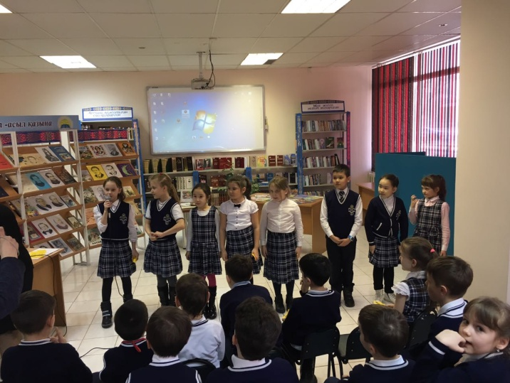 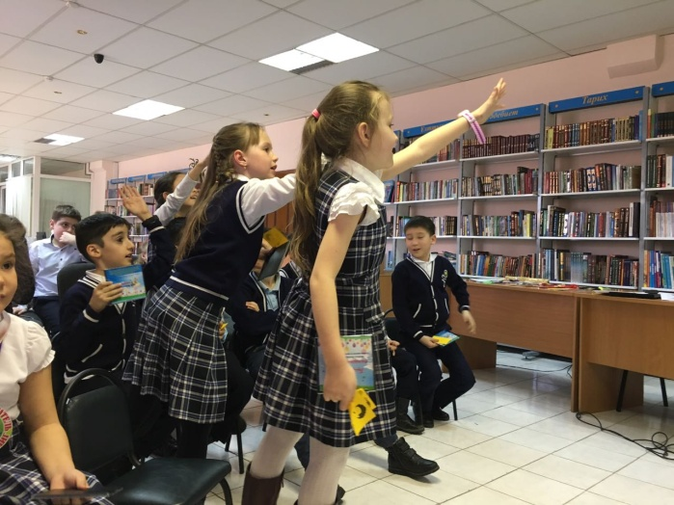

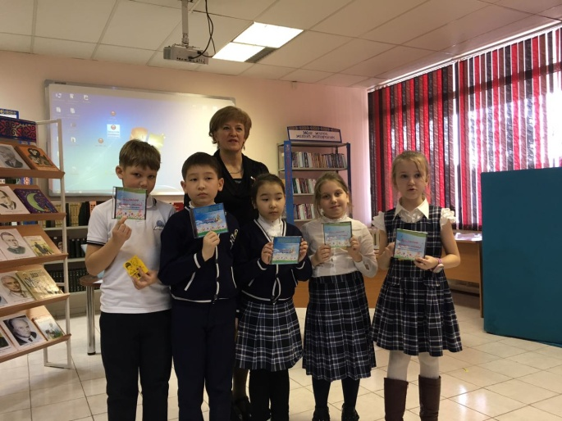 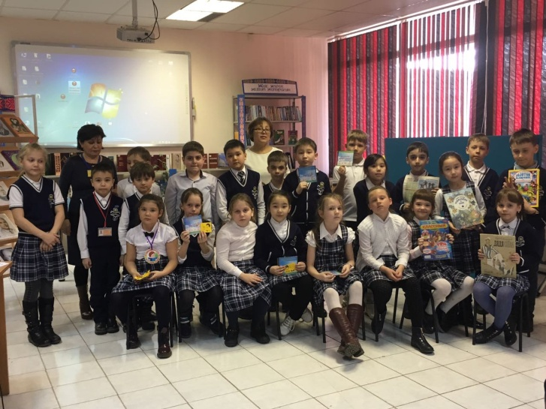

Познакомившись с рекомендациями Зайцева, я старалась их применять в своей работе, где-то внося и свое. Конечно, наполняемость классов имеет немаловажное значение.. Назову важные моменты: 1) **Важна** не длительность, а **частота тренировочных упражнений**. Мы должны упражнения проводить короткими порциями, но с большой частотой.

2) **Жужжащее чтение в течении 5 минут** ( основной элемент в школе Сухомлинского) 3)Ежеурочные пятиминутки чтения. 5*4*6=120 ( минут чтения в неделю). 4)Хорошие результаты дает **чтение перед сном**. Дело в том, что последние события дня фиксируются эмоциональной памятью и те 8 часов, когда человек спит, он находится под их впечатлением. Организм привыкает к этому состоянию. 5) Если ребенок не любит читать, то необходим **режим щадящего чтения**, когда ребенок прочитает 1-2 строчки и после этого получит кратковременный отдых. Такой режим получается, если ребенок просматривает диафильмы ( слайды - презентации сказок и т. д.): две строчки под кадриком прочитал, посмотрел картинку - отдохнул, следующий кадрик- опять посмотрел картинку - 2 строчки прочитал… Вполне можно порекомендовать родителям, дети которых читают неохотно, этот прием обучения. В своей практике хотя бы раз в неделю мы устраивали просмотр диафильмов, дети читали поочередно.

6) Работа над **оперативной памятью .** Часто можно наблюдать такую картину. Ребенок читает предложение, состоящее из 6-8 слов. Дочитав до 3-4 слова, забыл 1-ое слово. Поэтому он не может уловить смысл предложения, не может увязать все слова воедино. Необходимо в этом случае поработать над оперативной памятью. Делается это с помощью так называемых **зрительных диктантов**, тексты которых разработаны и предложены **профессором И. Т. Федоренко**. В каждом из 18 наборов, предложенных профессором Федоренко И. Т., имеется 6 предложений. Особенность этих предложений такова: если 1-ое предложение содержит всего 2 слова: Тает снег.- 8 букв, то последнее предложение восемнадцатого набора состоит уже из 46 букв. Наращивание длины предложений происходит постепенно, по 1-2 буквы. Время работы со всеми наборами составляет примерно 2 месяца. Т. о . за 2 месяца оперативная память развивается настолько, что ребенок может уже запомнить предложение, состоящее из 46 букв, т. е . из 8-9 слов. Теперь он легко усваивает смысл предложения, читать ему становится интересно, а поэтому процесс обучения чтению идет гораздо быстрее. Сейчас уже проще- в интернете имеется готовая презентация, где предложения каждого набора показываются в течении определенного времени. Время экспозиции предложения обычно небольшое, колеблется в пределах от 4-х до 7-и секунд. Ученики молча читают, стараются запомнить и записать. Возможно, что кто-то из учеников в процессе записи скажет: «А я не запомнил предложение!» Как быть в этом случае? Без раздражения доброжелательно сказать: «Ну хорошо - перепиши у соседа, а в следующий раз постарайся сам запомнить!» На 6 предложений одного набора обычно уходит на уроке русского языка от 5-и до 8-и минут времени. Если учитель видит, что слишком многие дети заглядывают к соседям, т. е . не успели запомнить, то на следующий день надо этот же набор повторить снова. Если на следующий день картина повторяется снова - многие дети вертятся, (снова не запомнили), надо повторить в третий раз, а может быть и 4 дня подряд. Только после того, как почти все дети успевают запоминать текст, пишут его самостоятельно, можно переходить к следующему набору. Итак, в среднем, на каждый набор уходит по 3 дня. 18 наборов - это 54 дня, около 2-х месяцев. За 2 месяца есть возможность развить оперативную память, но при одном условии. Это условие надо соблюдать непременно. **Зрительные диктанты должны писаться ежедневно**. Если писать зрительные диктанты через день, то такая тренировка почти не развивает оперативной памяти. Если писать через два дня на третий - то можно совсем не писать - это уже ничего не дает.

Мною заимствованы из системы Федоренко и Пальченко 3 упражнения, которые оказались наиболее эффективными: **многократное чтение, чтение в темпе скороговорки, выразительное чтение с переходом на незнакомую часть текста**.

**Еженедельная проверка скорости чтения** благотворно сказывается на отношении учащихся к тренировке, вызывает положительные эмоции, желание повысить результат. Учащиеся должны знать о своих успехах. Необходимо также проводить **консультации для родителей учащихся, ставить целевую установку перед ними, мобилизовать их усилия.**

В период обучения грамоте большое внимание уделяю звуко-буквенному анализу, ежедневно в букварный период **использую слоговую таблицу**, благодаря чему учащиеся наизусть знают, какая буква, какие звуки может обозначать, как они плавно соединяются в слог. Из слогов составляют слова, из слов – предложения. Фонетические и речевые зарядки разнообразила хоровым и индивидуальным чтением скороговорок, чистоговорок, пословиц, загадок.

С самого начала **ставила перед малышами задачу представить себе читаемое** в красках, звуках, формах, а для этого читать необходимо самой так выразительно и правильно, чтобы детям было интересно. Полезны задания закончить сказку или рассказ, оценить поступки героев и свои переживания.

На уроке я организую **чтение цепочкой**. Дети следят за чтением пальцем и глазами. По прочтении ( сначала только 1 предложения, а позже и абзаца) учащийся рассказывает, что он узнал из прочитанного. Т. о . , используются мною замечательные **методы развития критического мышления**: комментированное чтение, метод пометок (+ , V, ?), подчеркивание непонятных слов. «Чтение с остановками», схема «Фишбоун» - «Рыбий скелет», таблица « Плюс – минус - интересно», таблица «ЗХУ», «Таблица – синтез», таблица «Что? Где? Когда? Почему?» и другие приёмы.

Детям нравится **метод Раунд Робин**, когда для пересказа или рассказывания наизусть стихотворения выходят 5-6 учащихся и рассказывают по кругу. 1 ученик называет автора, произведение, начинает рассказывать, учитель его прерывает и просит продолжить следующего. Очень любят дети составлять цветовую или словесную ассоциацию к словам. В 3-4 классах хорошо применяется метод **пятистишие, диаграмма Венна**.

Привитие интереса к чтению проводится систематически- не только на уроках чтения, познания мира. Через **познавательную деятельность во внеурочное время,** я приобщаю учащихся к творческому поиску при подготовке к : «Конкурсам пословиц и поговорок», «Кто читает, тот много знает», «Папа, мама, я- читающая семья», «Счастливый случай», «Лидер 21 века», «В гостях у сказки», «В гостях у Пушкина» ( и у К . И. Чуковского, А. Л. Барто, Абая, Ы. Алтынсарина, Н. Носова, «Путешествие в мир животных» ( растений, искусства)…- Все эти познавательные мероприятия еще более развивают интерес к чтению.

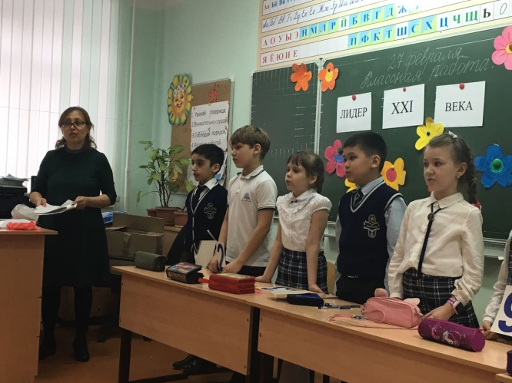 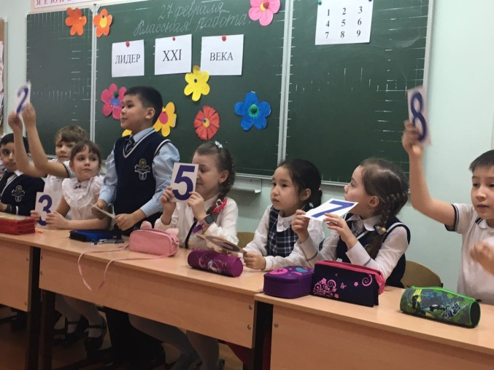

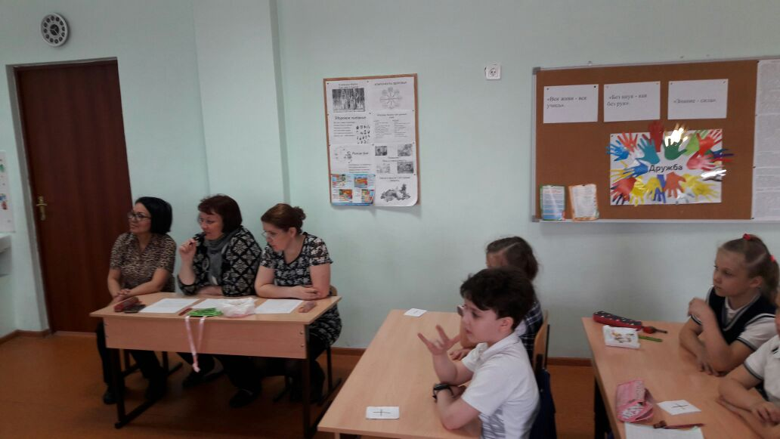 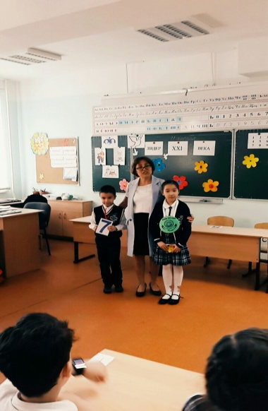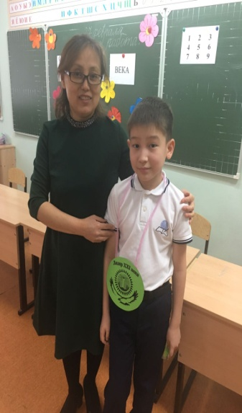

Помогают в работе такие памятки учащимся:

**Памятка по чтению.**

**Как надо читать книгу.**

1. Читай медленно, не спеши.

2. При чтении внимательно рассматривай иллюстрации.

3. Дочитай книгу до конца, ничего не пропускай.

4. Если тебе встретится непонятное слово, поищи объяснение в конце страницы (в подстрочных приложениях) или в словаре.

Помни, что даже одно непонятное слово может привести к неправильному пониманию прочитанного.

После прочтения книги обдумай её содержание.

Если тебе что-то непонятно, перечитай отдельные части еще раз, обсуди прочитанное с родителями или друзьями.

**Как отвечать на вопросы.**

1. Прочитай вопросы и задания к тексту, чтобы знать их заранее и читать текст целенаправленно.

2. Перечитай текст, отмечая карандашом те места, которые понадобятся для ответа на вопросы.

3. Еще раз прочитай каждый вопрос и ответ на него в тексте.

4. Проверь себя: закрой текст и ответь на каждый вопрос своими словами.

**Как составить план текста.**

1. Прочитай текст целиком.

2. Раздели текст на смысловые части. Начало и конец отметь карандашом (одна часть от другой отмечается новым содержанием).

3. Прочитай первую часть, выдели главное. Подбери к ней заголовок.

4. Таким образом, поработай над другими частями.

5. Запиши заголовки к каждой части (план).

6. Проверь себя:

- отражает ли заголовок главное в части текста:

-не повторяются ли заголовки;

-не пропущено ли что-либо важное;

-помогут ли твои заголовки.

**Как подготовить пересказ.**

1. Прочитай текст.

2. 0тветь на вопросы.

3. Выясни смысл новых (непонятных) слов. Не забудь их употребить в пересказе.

4. Раздели текст на части, озаглавь их.

5. Выдели главное в первой части (составь план)

6. Перескажи 1-ую часть.

7. Тоже сделай с другими частями.

8. Глядя на план, перескажи весь текст.

**Как подготовить краткий пересказ.**

1. Прочитай текст.

2. Раздели его на части.

3. Скажи точно, о чём говорится в каждой части (самое главное)

4. Запиши план рассказа. 5. Кратко расскажи каждую часть.

**Как готовить задание по внеклассному чтению.**

1. Рассмотри внимательно обложку и титульный лист книги.

2. Прочитай фамилию автора, название книги, издательство.

3. Узнай из справочной литературы об авторе книги, рассмотри его портрет.

4. Прочитай предисловие или вступление.

5. Ежедневно по главам читай книгу, внимательно рассматривай иллюстрации, оставляй закладки среди страниц, которые бы ты хотел прочитать своим товарищам.

6. Кратко перескажи содержание прочитанной книги в домашнем кругу.

7. Подумай над вопросами учителя и постарайся на них ответить.

8. Запиши о прочитанной книге в читательский дневник, указав автора, заглавие и краткое содержание книги.

9. Красочно оформи отзыв. Напиши, почему ты советуешь прочитать ее своим товарищам.

На лето у меня дети получают **список рекомендуемой литературы**. Заводят **Дневник читателя** ( по желанию), представляю некоторые образцы работ учащихся.

**Формативное оценивание**, применяемое на уроках чтения : «Аплодисменты», «Две звезды, одно пожелание», «Эссе»- способствуют активизации учащихся, они чувствуют себя хозяевами и творцами, т. е. они не бояться высказывать свое мнение по поводу чтения товарища, дать совет. А когда дети стали с интересом читать, появилась беглость и осмысленность чтения, заметно **повысилась успеваемость и по русскому языку и по математике.**

Я глубоко убеждена: учитель, если он не учится, не читает, не следит за научными достижениями в своей области и не внедряет их в практику, не просто отстает, но тормозит движение вперед.

Так будем же готовиться к своему хорошему уроку всю жизнь. И пусть наше профессионально-педагогическое самосовершенствование поможет нам найти новые источники в повышении эффективности урока, в обучении детей оптимальному чтению.